*«*Воспитание у детей культуры поведения за столом*»*

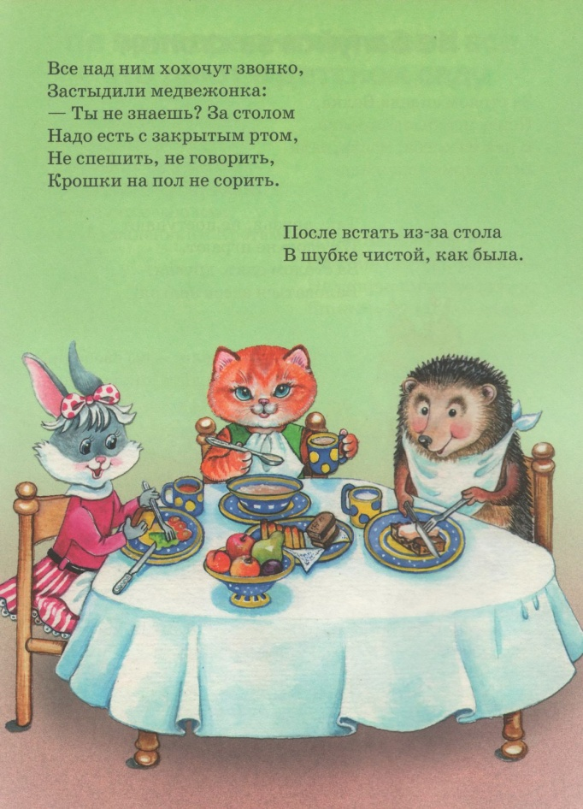      Организация детского питания напрямую связана со столовым этикетом и решением воспитательных задач – формированием у детей культуры поведения за столом. Знакомство и овладение навыками столового этикета позволяет ребенку быть уверенным в себе.

      Научить ребенка правильно вести себя за столом, умело пользоваться столовыми приборами, быть обходительными в застольном общении – задача, как воспитателя, так и родителей.

Памятка «ПОВЕДЕНИЕ ребенка  за столом»

Необходимо обратить внимание родителей на следующие вопросы:

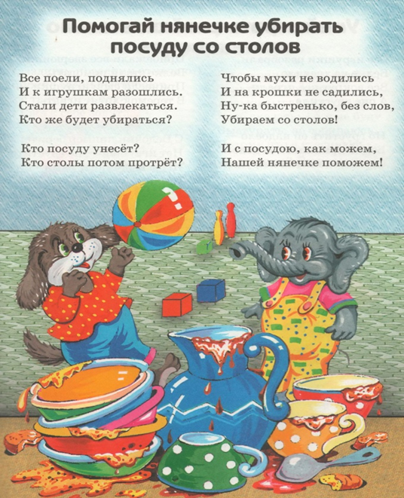

\*как ест ребенок;

\*каково его поведение за столом;

\*умеет ли он пользоваться ножом и вилкой, полотняной и бумажной салфетками;

 \*знает ли он, что люди оценивают его по манере еды.

 Овладение этими навыками следует начинать как можно раньше. Малыш только взял в руку ложку и тянет ее ко рту,  мама уже ласково, спокойно и настойчиво должна приучать его держать ложку правильно. С раннего возраста желательно придерживаться следующих правил столового этикета:

\*на столе всегда порядок, чистота и красивая сервировка;

\*за столом сидим с чистыми лицом и руками;

\*застолье проходит без крика и резких замечаний;

\*правильно пользуемся столовыми приборами и салфетками;

\*обязательно благодарим за еду и совместную трапезу.

    Постепенно внушаем ребенку разумность этих правил и  начинаем его этому обучать. Все мы знаем основные правила поведения за столом: не кричать, не разговаривать, не вертеться, не сорить, не пачкать, не садиться за стол с грязными руками, не оставлять еду в тарелке и еще много всяких «не». Ребенку трудно выполнить все эти требования. И поговорить хочется, и сидеть неподвижно трудно, и рад бы не пачкать, да не получается.

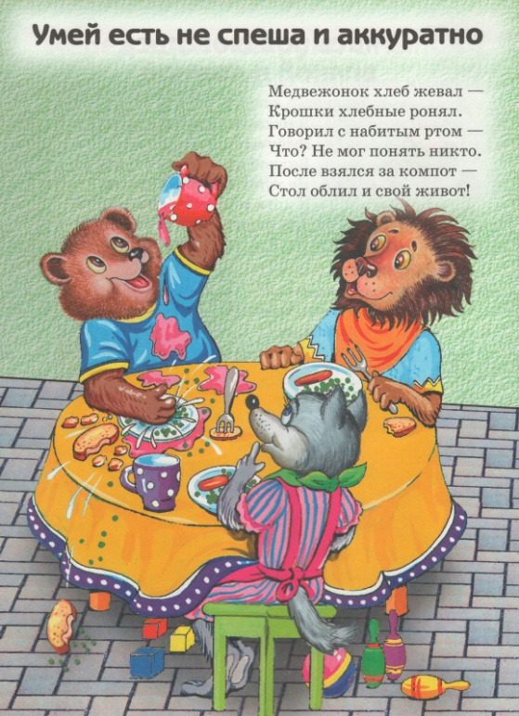

       В некоторых семьях застолье превращается в мучение для ребенка, ведет к сплошным наказаниям. Не следует особенно остро переживать его неудачи: он не хуже других, даже если не может запомнить такие простые правила.  Детям трудно заставить себя делать то, что надо, а не то, что хочется, сложно в короткий срок усвоить нужные привычки. Только терпение взрослых, их похвала и уверенность в способностях ребенка приведут к хорошим результатам в освоении правил столового этикета.

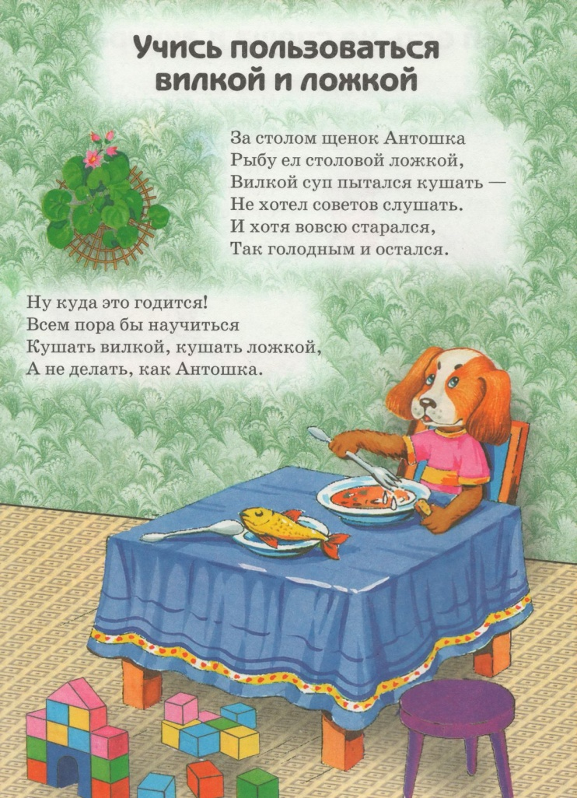Аккуратно кушай хлеб –

Это кухня, а не хлев.

Не вертись юлой на стуле,

Головой не лезь в кастрюлю.

Супчик кушай аккуратно,

Не выплёвывай обратно.

Пей чаёк, не проливая!

Что за лужица большая?

Что за грохот? Что упало?

Маша за столом мечтала.

Не корми котлетой кошку,

А сама поешь немножко.

Вытирай салфеткой рот

И не капай на живот.